山东省临沂卫生学校文明创建

工 作 简 报
第9期

临沂卫校文明创建工作领导小组办公室 2023年4月7日

目 录
●【领导班子建设】
临沂卫校党委理论中心组 开展“讲故事 学理论”活动···································1
校全体党员干部参加市直教育系统“学习二十大 奋进新征程”党员冬春季大培训暨领导干部党的二十大精神专题学习班·······································2
●【教师队伍建设】
公共基础课程教学部举行教学公开课··················································4
●【活动阵地建设】
我校成功举办2023年全国护士执业资格模拟考试········································6●【业务工作及特色项目建设】
我校在第九届全国检验技能竞赛中喜获佳绩··········································7

报：临沂市精神文明建设委员会、临沂市教育局
送：学校领导，学校各科室、专业部、教研室

临沂卫校党委理论中心组 开展“讲故事 学理论”活动
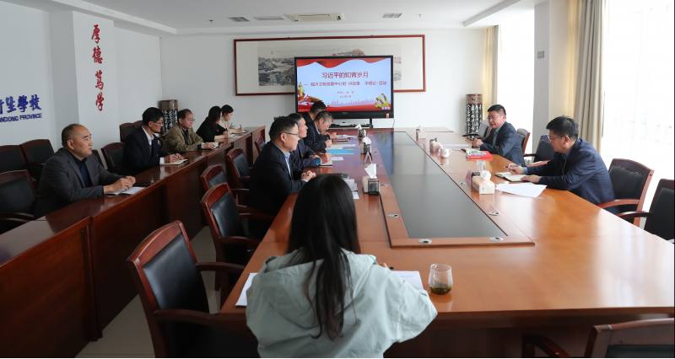根据市教育局党组《关于在市直教育系统党委（党组）理论学习中心组开展“讲故事、学理论”活动的通知》要求，临沂卫校党委理论学习中心组于3月31日下午在三楼会议室开展了“讲故事 学理论”活动。会议由武军同志主持，学校领导班子成员参加，支部书记及相关科室负责人列席会议。
会上，武军同志讲述了习近平总书记在陕西梁家河插队的七年知青岁月中的若干故事，以及自己的感受感悟。武军同志强调，理论学习中心组要把“讲故事”作为重要的学习任务和有效的学习形式，以讲促思、以讲带学，引导大家更加深刻的领悟“两个确立”的决定性意义，切实增强“四个意识”、坚定“四个自信”、做到“两个维护”。
党委成员随后对本次“讲故事 学理论”活动发表了学习感悟和收获启迪。表示“讲故事 学理论”活动，可以把学习、思考、践行、感悟贯通起来，引导广大党员干部进一步强化学习，提升理论武装，在感受中体悟思想魅力、在讲述中深化理论认同，启迪思想、获取力量、激发干劲，不折不扣的把上级各项决策部署落实落地，将学习成效持续转换成做好本职工作和推动学校事业发展的动力。（党委办公室供稿）

校全体党员干部参加市直教育系统“学习二十大 奋进新征程”党员冬春季大培训暨领导干部党的二十大精神专题学习班
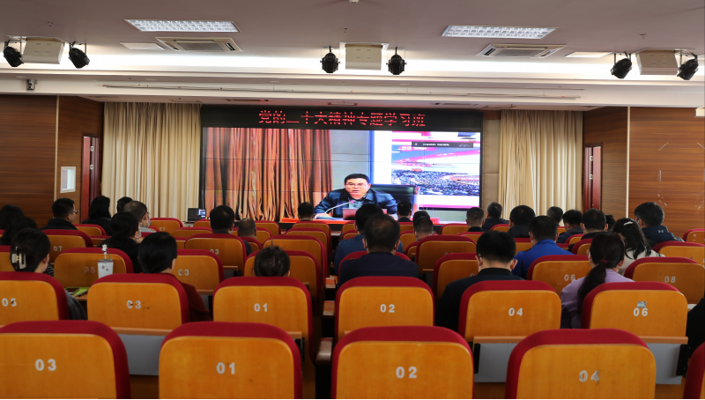为深入学习贯彻习近平新时代中国特色社会主义思想和党的二十大精神，3月31日，市教育局举行“学习二十大 奋进新征程”党员冬春季大培训暨领导干部党的二十大精神专题学习班。我校领导班子和全体党员在学校办公楼多功能报告厅通过腾讯会议的方式进行了收听收看。
上午九时，市委教育工委常务副书记，市教育局党组书记、局长吴广江同志作开班动员并讲话。市委党校副校长、一级调研员杨建中同志作专题辅导报告。杨建中从“过去5年工作和新时代10年伟大变革”“开辟马克思主义中国化时代化新境界”“以中国式现代化推进中华民族伟大复兴”“以自我革命引领社会革命”“以团结奋斗成就历史伟业”等方面对学习宣传贯彻党的二十大精神进行了专题辅导。
下午两点，省第十二次党代会代表、临沂朴园小学副校长姜荣环，沂蒙创新榜样、临沂朴园小学温凉河路校区校长李乐旋，兰山区第十五次党代会代表、区教体局机关党委专职副书记张艳结合学习党的二十大报告心得体会、自身工作生活经历等，为市直教育系统全体党员讲述了精彩纷呈的党课。
吴广江局长指出，全市教育系统要以开展党员冬春季大培训为契机，持续掀起学习宣传贯彻党的二十大精神的热潮。把学习宣传贯彻党的二十大精神作为重要政治任务，在学深悟透下功夫,在知行合一上求实效，开展好“五个一”活动。
我校党员在听完辅导报告和党代表讲党课后深有感触，纷纷表示一定会以各级党代表为榜样，充分发挥参谋助手、桥梁纽带和先锋模范作用，为学校全面落实立德树人根本任务，扎实推进双高项目建设，全面提升学校办学水平作出积极贡献。（党委办公室供稿）

公共基础课程教学部举行教学公开课
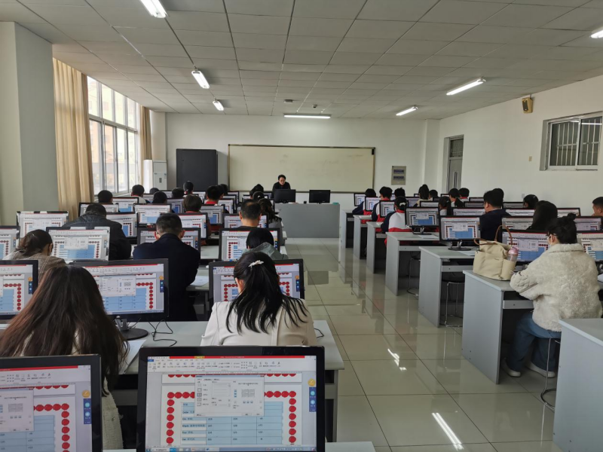为落实教育数字化战略行动，深入推进公共基础课程教学改革，加强优秀案例传播和经验分享，3月30日公共基础课程教学部陈曦老师在实验楼进行了教学公开课展示。公共基础课程教学部的全体专兼职教师及部分其它教学部教师参加了本次公开课。
此次公开课的讲授的是《信息技术》课程中图文编辑一章中表格制作的内容。课前，陈老师及信息技术教研室做了充分准备，进行了多次磨课和研讨，基于教材知识点进行了内容重构，构建了制作个人简历表项目。通过项目化教学模式，使学生在完成项目的过程中强化知识与技能的应用，提高解决实际问题的能力，提升学生的信息素养。课堂教学中，通过情景导入，明确任务；收集资料，制定方案；自主协作，具体实施；点拨指导，过程检查；展示成果，修正完善；评估检测，拓展升华六个环节实施教学。陈老师授课思路清晰，语言流畅，备课充分，重难点突出，善于调动学生的积极性注重培养学生协作精神，巧妙融入思政元素，达到了润物无声的教学效果。
计算机教研室主任王玮琳就陈曦老师的教学方法、教学设计、教学实施、教学评价、教学效果进行了细致的点评。公共基础课程教学部主任魏清进行了总结发言。
教学公开课是深化课程改革、提升教师教学水平和教学质量的重要举措，本次活动的开展为教师们搭建了一个相互交流与学习的平台，取得了良好的效果。公共基础课程教学部将继续开展多样化的教研活动，强化教师培训与交流，持续推进教学改革和学校教学工作迈向新高度。

我校成功举办2023年全国护士执业资格模拟考试
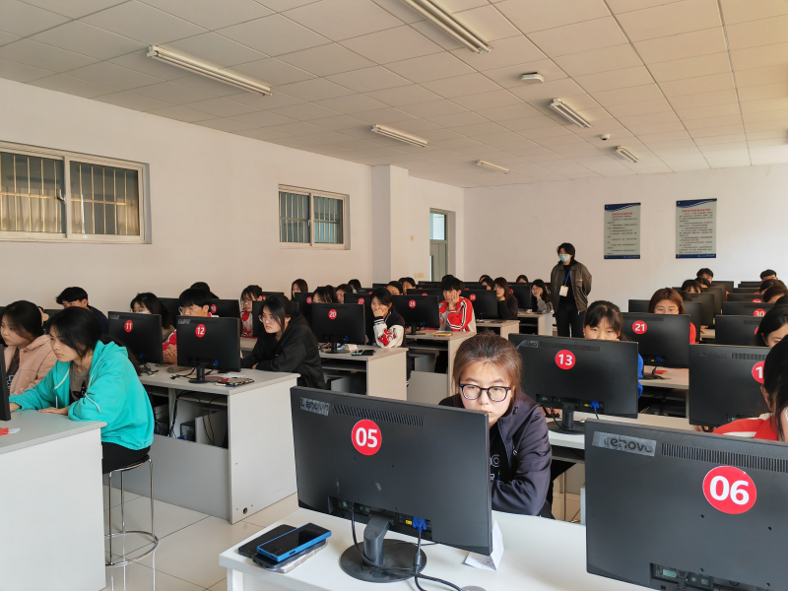
为了提高2023年全国护士执业资格考试的学生过级率，提升学生的专业理论水平和，综合素养让同学们进一步了解护士执业资格考试的各项细节，更好的在备考过程中查漏补缺，我校于3月28日至3月29日成功举办护士执业资格模拟考试。
本次考试分为专业实务和实践能力两个部分，在考试中，学生们严格按照考试要求，仔细审题，认真答题，操作熟练有序。经过两天的紧张考试，学生们表现出色，展现出了扎实的理论基础。
本次考试不仅检验了学生的学习成果，也帮助学生更好地适应国家护士执业资格考试的要求，同时也提高了学生的综合素质，有利于学生今后的护理工作和职业发展。
通过此次模拟考试，同学们能更全面的了解自己学习中的优点和不足，培养学生面对考试沉着冷静的良好心态。同时，本次活动取得良好的预期效果，获得同学们一致好评，使参试学生受益匪浅。
今后我校将继续加强对学生的培训和考试，努力提高学生的护理技能和综合素质，为学生的职业发展打下坚实的基础。（教务科供稿）

我校在第九届全国检验技能竞赛中喜获佳绩
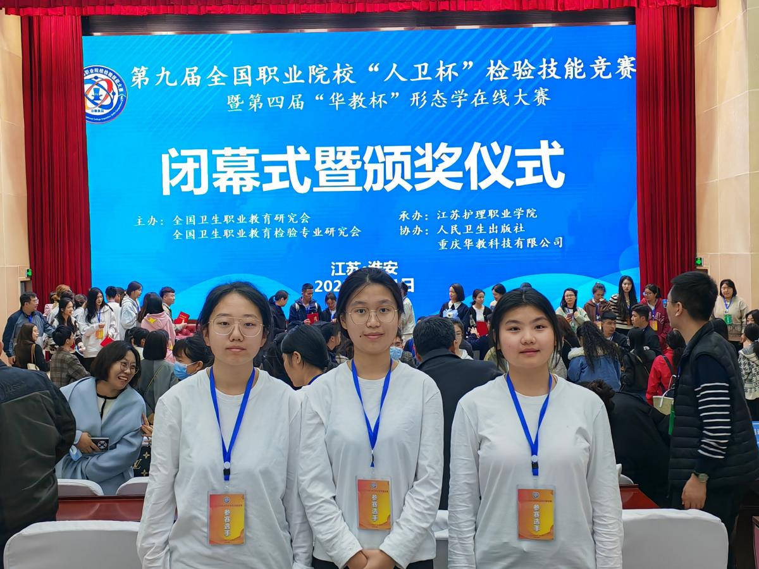2023年3月30日至4月1日，第九届全国职业院校“人卫杯”检验技能竞赛暨第四届“华教杯”形态学在线大赛在江苏护理职业学院隆重举行。本次竞赛由全国卫生职业教育研究会和全国卫生职业教育检验专业研究会主办，全国62家中职、高职和本科院校187名参赛选手及领导、专家、裁判员、志愿者和指导教师共400余人参加了本次比赛活动。
本次比赛共分中职组、高职组和本科组，我校三名选手参加了中职组比赛。中职组设五个比赛项目：细菌检验、白细胞计数、总蛋白测定、形态学检验和医学检验理论测试。本次比赛注重技能操作，对理论知识也有了较高的要求。
经过激烈的角逐，我校选手凭借扎实的理论基础、精湛的操作技术和良好的职业素养获得中职组团体二等奖第1名的优异成绩！其中，2020级检专2班刘轩瑜同学（指导教师厉彦翠、张丽丽），获得细菌检验单项一等奖第1名，细菌检验项目组综合奖一等奖第1名，形态学检验项目一等奖第1名。2020级检专2班石富琳同学（指导教师徐勤菊、孙彩云）获得白细胞计数单项三等奖第3名，白细胞计数项目组综合奖三等奖，形态学检验项目二等奖第1名。2020级检专1班姜良聪同学（指导教师刘月娜、潘悦）获得总蛋白测定单项二等奖第1名，总蛋白测定项目组综合奖二等奖，形态学检验项目优秀奖；厉彦翠主任受邀担任本届大赛高职组细菌检验与寄生虫检验项目评委。
本次比赛，学校给予了大力支持，相关科室老师关心帮助，指导教师们密切配合、通力协作、精准指导，参赛学生努力拼搏。这次参赛成绩充分展现了我校学生过硬的操作技能、扎实的理论基础和良好的精神风貌，也体现了我校教师专业课教学水平和工匠精神， 全面展示了我校检验和形态学相关专业教学改革成果。推动“以赛促教、以赛促改、赛教融合、赛训融合”教学模式的创新，助力我校校企合作和人才培养模式改革，对提升技能人才培养质量起到良好的促进作用。（检验专业部供稿）

